ОБЩЕСТВЕННЫЙ СОВЕТ  ПРИ УПРАВЛЕНИИ ВЕТЕРИНАРИИ  РОСТОВСКОЙ ОБЛАСТИ  ул. 16-Линия, дом 18  г. Ростов-на-Дону, 344019  тел. 8 (938) 126-66-80  е-mail: osovet@rostoblvet.ru | Членам общественного совета при управлении ветеринарии  Ростовской области
Уважаемые коллеги!

Сообщаю Вам, что 22 февраля 2022 года в 10-00 по адресу: г. Ростов-на-Дону,
ул. 16-Линия, дом 18 состоится заседания общественного совета при управлении ветеринарии Ростовской области в режиме видеоконференции (ВКС), которая проводиться с помощью программного обеспечения VideoMost для ВКС.
Прошу Вас принять участие в заседании общественного совета при управлении ветеринарии Ростовской области.
О возможности Вашего участия прошу проинформировать в срок
до 21 февраля 2022 года (до 12-00) по телефону 7(928)770 23 19.
По техническим вопросам подключения к ВКС обращаться к ведущему инженеру-программисту ГБУ РО «Ростовская облСББЖ с ПО»
Мартиросяну Артуру Ванушевичу по телефону 7(928)108-38-50. Вход в конференцию: http://vconf.rt.ru/service/join/?confid=347930&confpass=9808.
Тестовое подключение к ВКС 22 февраля 2022 года в 09-30.
Приложение: | повестка дня заседания общественного совета при управлении ветеринарии Ростовской области на 1 л. в 1 экз.

Председатель  общественного совета  при управлении ветеринарии  Ростовской области | 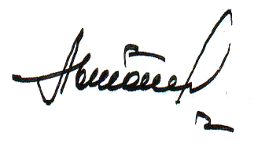  Ю.С. Автонов

Светлана Викторовна Данилова
+7(928)770 23 19

